July2

1 图片标签

是一个单标签，最重要的属性src

<img src=’图片路径’>

主机、路径、文件名

绝对路径：在一个显示其他网站中的图片，这种行为是图片盗链

img标签支持下面几种图片格式

png：支持透明色

jpg：不支持透明色

gif：支持动态图 支持256色

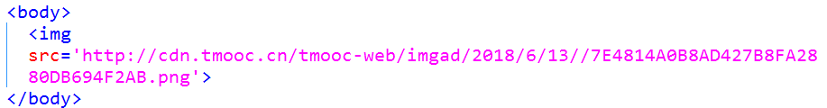

相对路径

参照物-----》当前.HTML文件

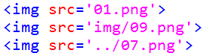

2 img的其他属性

2.1 width和height

img行级元素，自带了width和height



为了解决图片的失真，通常直写一个去自适应

2.2 title



title：鼠标悬停在元素上，弹出的文本



alt：找不到图片时，显示的文本

3 超链接

用于跳转页面

作用：

链接到网页，图片，下载

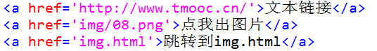

4 a标签的属性

|  |  |  |
| --- | --- | --- |
| target | _self | 在当前的选项卡打卡 |
|  | _blank | 打开一个新的选项卡 |



两个页面之间的跳转，是超链接

一个页面内部的位置跳转，是锚点

5 锚点

在需要跳转的位置标签内添加id属性，比如id=’abc’

在a标签中的href属性中添加值href=’#abc’这样点击a标签，页面就会跳转到锚点位置。

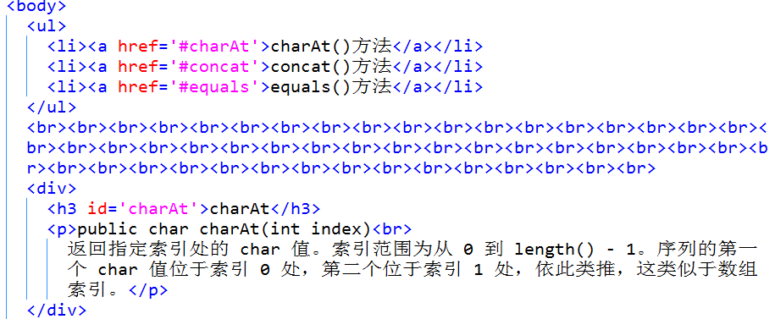

5 网页中的表格标签

<table border=’2px’> #边框属性

<table>

<tr><!--table row--> #行属性

<td>数据1</td> #列属性

<td>数据2</td>

</tr>

<tr><!--table row-->

<td>数据1</td>

<td>数据2</td>

</tr>

</table>

5.1 table的常用属性

|  |  |
| --- | --- |
| width | 表格宽度 |
| height | 表格高度 |
| border | 表格线 |
| algin | 居中、左顶格（默认）、右顶格 |
| cellpadding | 单元格边框与内容的距离 |
| cellspacing | 单元格之间的距离 |

单位（px）

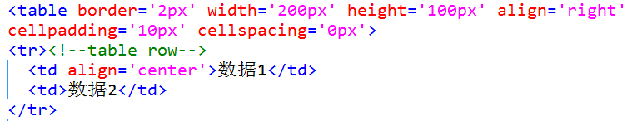

5.2 跨行、跨列

跨列：

一个单元格占据多列

<td colspan=’n’></td>从左向右跨n列

跨行：

一个单元格占据多行

<td rowspan=’n’></td>

从上到下占n行

=============================单元格的合并============================

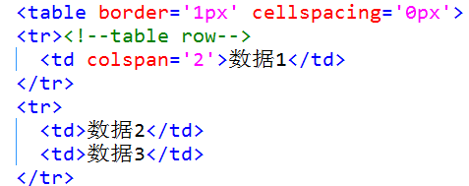

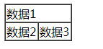

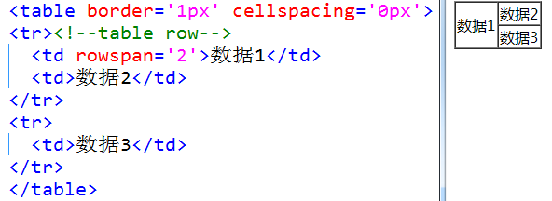

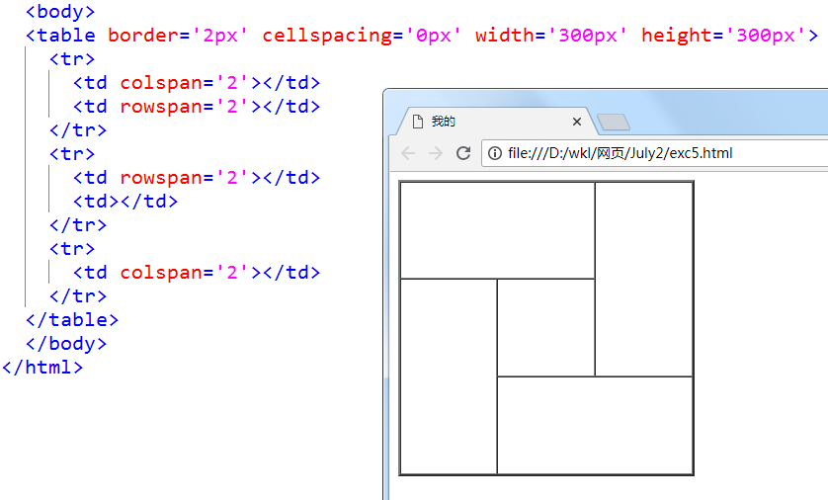

5.3 表分组

<thead></thead>

<tbody></tbody>

<tfoot></tfoot>

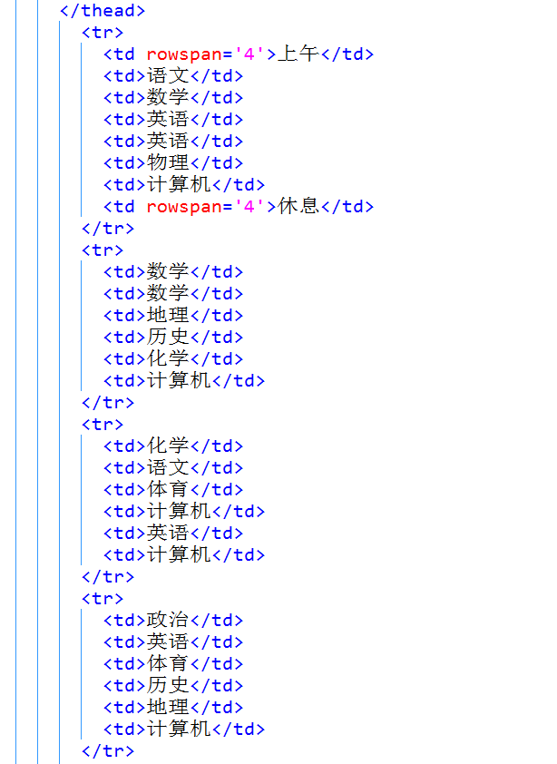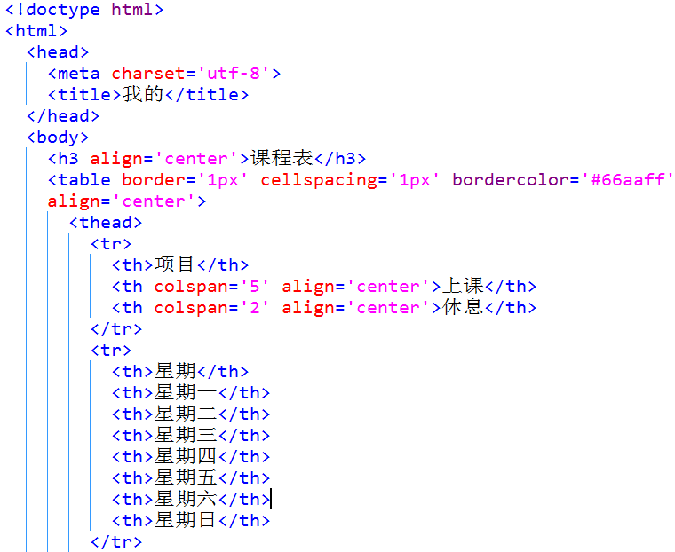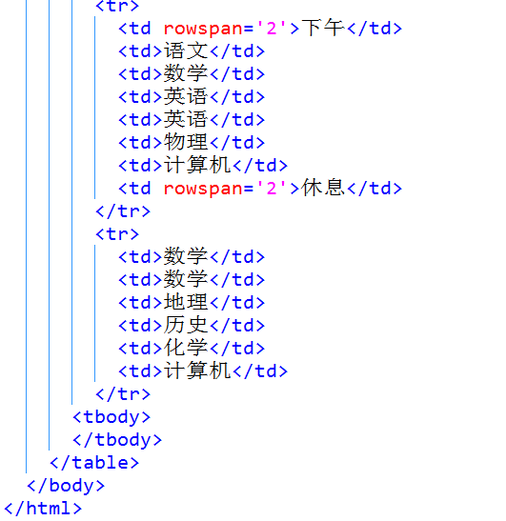

6 表单标签

用于在页面中显示一个可以收集用户填写的数据的控件

表单控件

<form action=’url’>

</form>

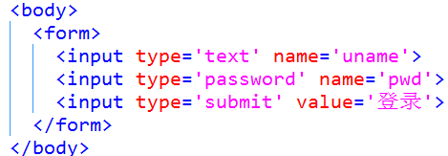

*以上三点缺一不可

总结：

想通过网页把用户填入的信息发送给服务器处理

1.所有的标签必须放在form表单中；

2.form表单中的标签必须有name属性才可以传给服务器；

3.理想传送必须使用submit把数据提交给服务器；

6.1 form表单的主要属性（了解）

action：表单提交的url

method：表单提交数据的方法（get默认 post）

enctype：表单数据的编码格式

7 文本框和密码框

<input type=’text’ name=’…’>

<input type=’password’ name=’…’>

value属性 值

placeholder 文本提示

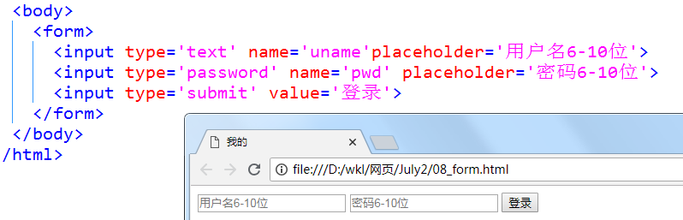

maxlength 限制输入的字符数 maxlength=’3’

readonly 只读 和value连用

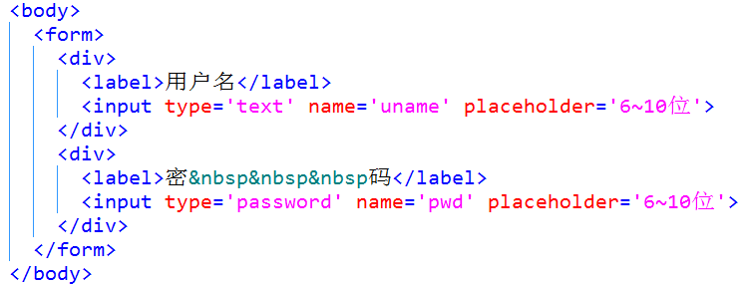

7.1 label标签

span标签可以用在任何地方，label标签跟span类似，但是只可以用在表单中



可以点击选项，就能选中

8 框

8.1 单选框radio

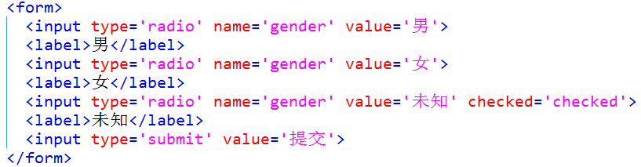name属性决定了一组，gender分组（否则就是多选）

value属性， 才能传值

checked=’checked’ 默认选中

8.2 多选框checkbox

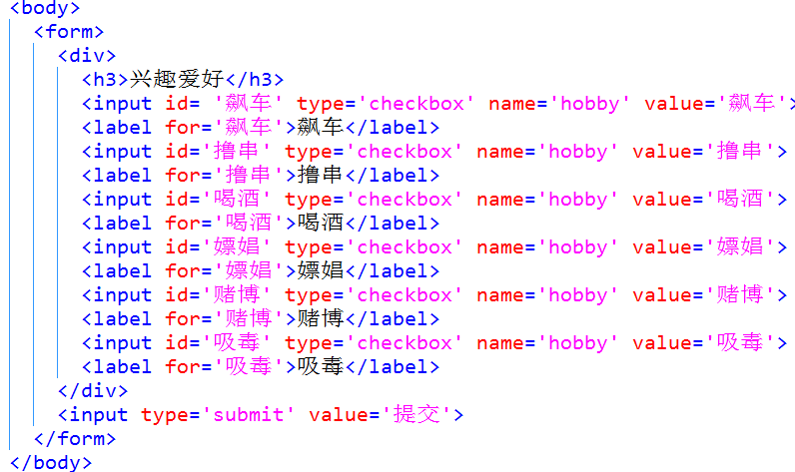

9 按钮

submit 自带提交功能

<input type=’submit’>

button 按钮

<input type=’button’ value=’点点我’ onclick=’alert(‘111111111’)’>

reset 重置

10 隐藏域hidden

在form中存在，但是用户看不到。

隐藏域包含着不用给用户看的信息；

隐藏域的信息，可以提交给服务器



11 文件选择器

上传文件时用





增加multiple可以选择多个文件

作业：

1.所有的文件重新写一边

2.课程表写一边

3.完成2-1.png

4.9种input背过